亥の子
田の神様が収穫をもたらして山に帰る日、重箱いっぱいの大きなぼた餅を作って神に供えます。これは、イノシシの子に似せたぼた餅で、亥の子（今年は１１月４日）や亥の刻である午後９時から午後１１時にぼた餅を食べると、子孫繁栄、無病息災の祈願になると言われています。
ぼた餅は、先祖供養のお彼岸に作ることが多いと思いますが、亥の子にはぜひ、重箱いっぱいの大きなぼた餅を作ってみましょう。

- 材料（２個分）
（あん・きな粉各１個）
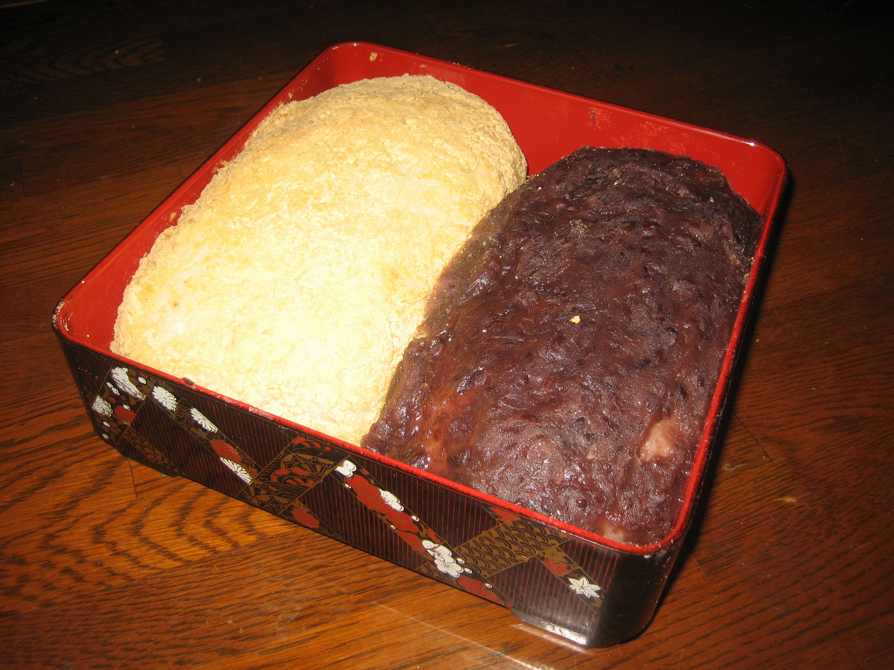
もち米 ４合
うるち米 ２合
粒あん
小豆 ６００ｇ
砂糖 ６００ｇ
塩 小さじ ２/３
きな粉
きな粉 適量
砂糖 適量
塩 少々
※きな粉と砂糖は同量がよい

◆ 作り方
協力：農村輝きネット・しんしろ
- もち米とうるち米を混ぜ合わせて洗い、ザルにあげて水気を切り同量の水に３時間くらい浸けて、塩を１つまみ入れて炊く。
- 炊き上がったらすりこぎで潰して人肌くらいに冷ましておく。
- 小豆は１晩水に浸けてから火にかける。沸騰したらアク抜きのため湯を全部捨て、新しい水をたっぷり入れて煮る。
- 小豆が潰れるようになったら、水気を切り、すりこぎで潰し、塩、砂糖を加えてよく沸騰させてから冷ましておく。
- きな粉にきな粉と同量の砂糖と、塩を少々入れて混ぜ合わせる。
- ご飯は重箱の大きさに握り、④⑤⑥をそれぞれまんべんなくつける。
- あんをつけると大きくなってしまうので、あんの方は少し小さめに握る。

